Информационная карта наставника

Ермолова Ольга Ивановна  (ФИО)  Учитель  (должность)  Ковыленская ООШ – филиал МБОУ Алексеевской СОШ  ( подразделение образовательной организации) | 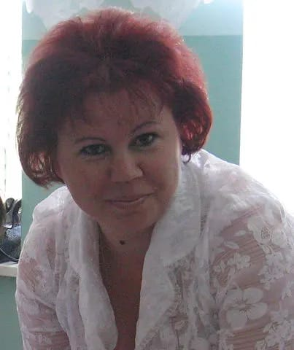
1.Общие сведения
Дата рождения (день, месяц, год) | 19.04.1973 г.
2.Работа
Общий трудовой и педагогический стаж (полных лет на момент заполнения карты) | 29 лет
Занимаемая должность | учитель
Квалификационная категория | высшая
Почетные грамоты и награды  (наименования и даты получения) | - Грамота главы Обливского района, 2016г  - Благодарственное письмо Министерства общего и профессионального образования РО, приказ от 23.08.2017 г № 29-н  - Грамота ОО Обливского района, приказ от 28.02.2018г № 111  - Благодарственное письмо Министерства общего и профессионального образования РО, приказ от 12.08.2019 г № 09-н
3. Образование
Название и год окончания учреждения профессионального образования | 1.Вёшенское педагогическое училище им. М.А. Шолохова, 1992г.  2. ГОУВПО Ростовский государственный педагогический университет, 2003г.  3. ООО «Центр инновационного образования и воспитания», 2021г.
Специальность, квалификация по диплому | 1.Учитель начальных классов, воспитатель группы продленного дня  2. Учитель биологии  3. Ведение профессиональной деятельности в сфере образования в качестве педагога ОДНКНР и ОРКСЭ
Дополнительное профессиональное образование (профессиональная переподготовка) | - «Конструирование уроков биологии в условиях реализации ФГОС»,72 часа, 26.05.2019г.  -«Организация деятельности педагогических работников по классному руководству», 36 часов,15.06.2020г  - «Нормативное правовое обеспечение государственной итоговой аттестации обучающихся образовательных учреждений в форме ЕГЭ», 72 часа,10.04.2021г.  - «Преподавание учебного предмета «Химия» согласно ФГОС», 08.07.2021г.  - «Воспитательная работа, дополнительное образование, внеурочная деятельность как организация образовательного процесса»,36 часов, 16.07.2021г.  - «Реализация требований обновленных ФГОС НОО, ФГОС ООО в работе учителя», 36 часов, 30.04.2022г
В настоящее время прохожу обучение | Курс повышения квалификации «Внутренняя система оценки качества образования: развитие в соответствии с обновленными ФГОС». Цифровая система ДПО
4. Контакты
Рабочий адрес с индексом | 347152, Ростовская область, Обливский район, х. Ковыленский, ул. Речная, 36
Рабочий телефон | 8 86 (396) 3-81-33
Электронная почта | ermolowa.olia2012@yandex.ru
Адрес личного сайта в Интернете | https://infourok.ru/user/ermolova-olga-ivanovna
5.Сведения о документе, устанавливающем статус «наставник»
Документ, устанавливающий статус «наставник» (приказ) | Приказ от 05.05.2022г № 83 «О назначении наставника»
6. Профессиональные ценности в статусе «наставник»
Миссия наставника | Поддержка молодого специалиста, способствующая более эффективному распределению личностных ресурсов, самоопределению и развитию в профессиональном и культурном отношениях, формированию гражданской позиции.
Цель моей деятельности | Оказание помощи молодым учителям в их профессиональном становлении
Задачи: | - адаптация к новым условиям трудовой деятельности;  - знакомство молодого специалиста с должностью и обязанностями;  - сближение с коллективом;  - осуществление ролей «учитель», «классный руководитель»;  -поиск подхода к классу, а также индивидуального подхода к каждому отдельному учащемуся;  - осознание необходимости самообразования;  - изучение опыта коллег своего учреждения;  - формирование собственной системы работы;  -внедрение в свою работу новых образовательных технологий;  - развитие умений общения с родителями;  - осознание необходимости совершенствования своих умений и знаний;  - осознание необходимости педагогического роста (участие в семинарах, обсуждениях, встречах; выступление с докладами на педагогических чтениях; взаимопосещение уроков; участие в профессиональных конкурсах педагогического мастерства; прохождение курсовой подготовки)
В чем будет выражен результат моего взаимодействия с наставляемым | - успешная адаптация к новым условиям трудовой деятельности;  - спокойное вхождение в новую должность;  - своевременное выполнение всех обязанностей;  - установление взаимопонимания с педагогическим коллективом;  - свободное вхождение в роль учителя и классного руководителя;  - установление взаимопонимания с классным коллективом;  - умение находить подход к каждому отдельному учащемуся;  - установление взаимопонимания с родительским комитетом;  - формирование собственной системы работы;  - умение внедрять в свою работу новые педагогические технологии и методы;  -осуществление первых шагов на пути к педагогическому росту.

